Historia, Geografía y Ciencias Sociales 1º medio / Unidad 3 / OA14/ Actividad 2

2. Los y las estudiantes analizan dos mapas donde se grafica el espacio ancestral mapuche a partir de algunas preguntas para su análisis:
- ¿Qué diferencias existen entre el territorio mapuche ancestral y los actuales límites del territorio chileno?
- Observando la orientación espacial del Mapa 2, ¿qué diferencias se observan respecto de un mapa de Chile actual?
- Hoy en día es común decir que el territorio chileno es largo y angosto. ¿Creen que el pueblo mapuche pudo verse identificado con esa afirmación en relación a su territorio ancestral?
- ¿Qué características de la cultura mapuche pueden desprenderse de los territorios representados en los mapas?

Posteriormente, las y los estudiantes comparan dicho territorio con el territorio mapuche reducido a partir de los títulos de merced y títulos de comisario (Mapa 3), leen el documento que se indica y reflexionan a partir de las siguientes preguntas:
- ¿Cuáles son los principales cambios que se pueden apreciar en el territorio mapuche?
- ¿Qué aspectos de la cultura mapuche pudieron verse afectados por los cambios en el territorio?
- ¿Qué procesos se desarrollaron durante la época que llevaron a los cambios en el territorio mapuche que se observa?

Finalmente, construyen un mapa histórico donde se representen los procesos de reducción del espacio ocupado por el pueblo mapuche desde 1560 hasta 1890 (tomando como base la Fuente 2), para responder grupalmente las siguientes preguntas:
- ¿Qué impactos creen ustedes que causó la reducción del espacio mapuche en la vida social, política y económica de las comunidades?
- ¿Qué importancia tiene la tierra para la cultura mapuche? ¿Cómo habrá afectado la reducción del espacio ancestral mapuche a los aspectos culturales de dicho pueblo?
- Indaguen algunas demandas actuales del pueblo mapuche respecto de la recuperación de territorios ancestrales.
- Indaguen algunas políticas actuales que el Estado chileno ha implementado para resolver el conflicto de la tierra con el pueblo mapuche.

Mapa 1

Fuente: Hernández, I. (2003). Autonomía o ciudadanía incompleta:
el pueblo Mapuche en Chile y Argentina. Chile: Cepal.
Disponible en
http://www.cepal.org/es/publicaciones/7179-autonomia-o-ciudadania-incompleta-el-pueblo-mapuche-en-chile-y-argentina

Mapa 2

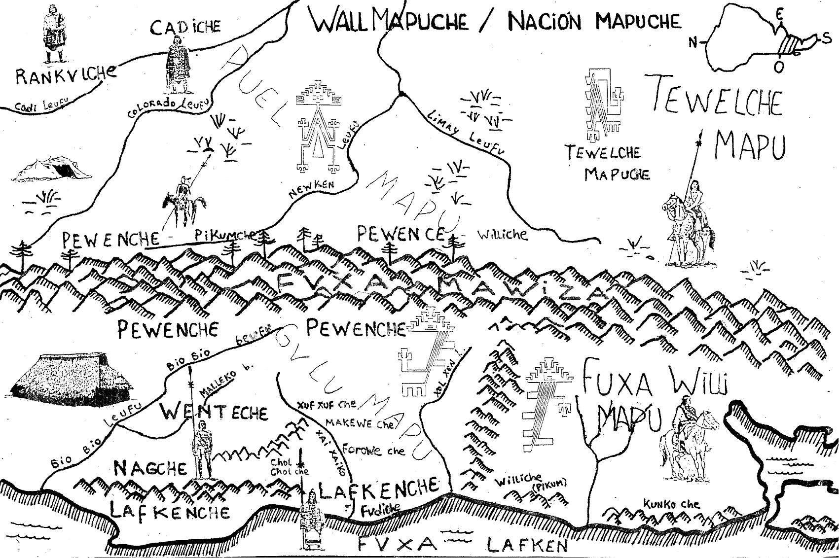
Fuente: Caniuqueo, Levil, Millalén, Marimán, (2006). Escucha winka: cuatro ensayos de Historia Nacional Mapuche
y un epílogo sobre el futuro. Chile: Lom.

Mapa 3

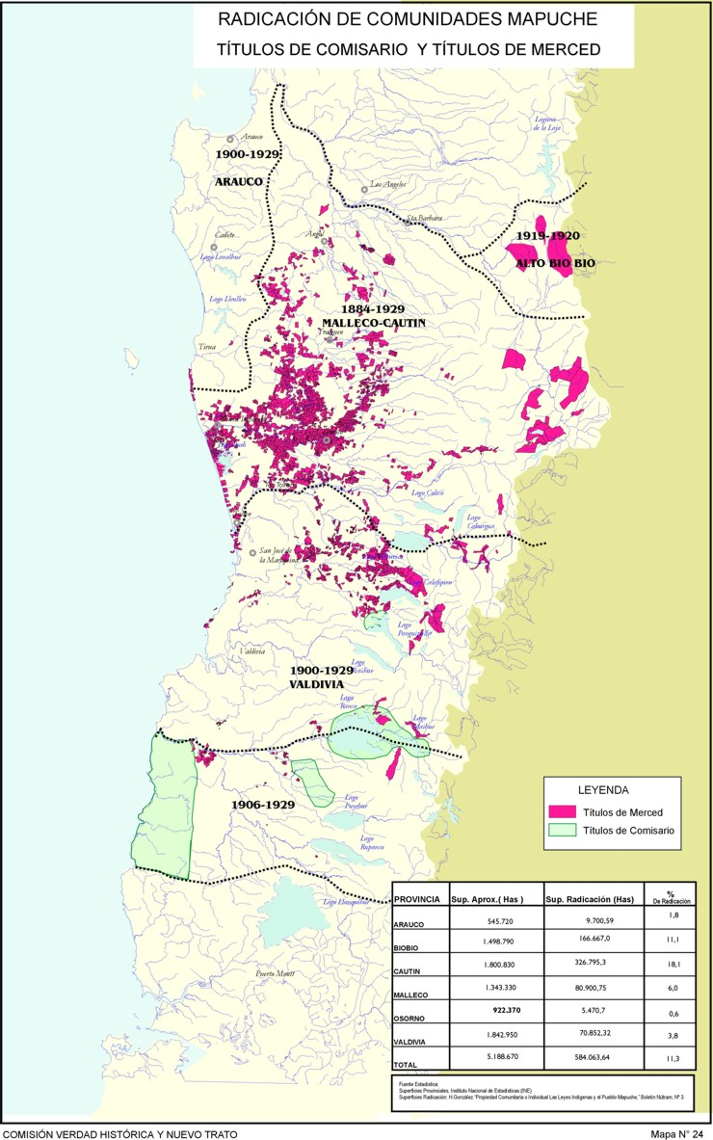
Fuente: Comisión Verdad Histórica y Nuevo Trato (2003). Informe de la
Comisión Verdad Histórica y Nuevo Trato con los Pueblos Indígenas. Chile.

Fuente 1

La radicación en reducciones: impactos devastadores
en la vida del pueblo mapuche

La radicación en reducciones produjo efectos devastadores y drásticos en todos los ámbitos de la vida del pueblo mapuche y explica en gran medida la situación de desigualdad territorial, exclusión social y pobreza en que viven actualmente los mapuches y las reducciones/ comunidades de la comuna de Ercilla.
En lo específico, la radicación en reducciones provocó la sedentarización forzada de grupos de parentesco trashumantes en espacios reducidos; limitó drásticamente la cantidad de tierra disponible de acuerdo a los límites establecidos en los títulos de merced; desconoció los terrenos originarios y de reserva; reorientó la actividad económica desde la ganadería a la agricultura de subsistencia; provocó la desaparición de prácticamente toda la masa ganadera asequible como bien común; convirtió a los radicados en campesinos minifundistas, situación agravada por la usurpación de tierras, y en condiciones desventajosas, ya que no poseían tradición cultural ni prácticas adecuadas de explotación, como el resto de la población. A fines de los años 90, se calculaba que la sobrevivencia del pueblo mapuche dependía en un 70% del escaso recurso suelo, con un promedio de menos de una hectárea por persona (Vidal, 1991; 1999).
En lo político, provocó el desdibujamiento de la organización social de parentesco, pues mezcló arbitrariamente familias de distintos lof y produjo importantes pérdidas en la autoridad política de los jefes, quienes ya no tenían nuevos terrenos para asignar a sus miembros y, al igual que todos los demás integrantes de su grupo, quedaron sujetos a las leyes del Estado chileno como cualquier otro ciudadano.
CEPAL (2012). Desigualdades territoriales y exclusión social del pueblo mapuche en Chile:
Situación en la comuna de Ercilla desde un enfoque de derechos. Santiago de Chile: Autor.

Fuente 2
CEPAL (2012). Desigualdades territoriales y exclusión social del pueblo mapuche en Chile: Situación en la comuna de Ercilla desde un enfoque
de derechos. Santiago de Chile: Autor.

Observaciones a la o el docente
El análisis del territorio mediante herramientas cartográficas nos permite entender algunas características de la población que habita dicho espacio. Es importante recordar que los recursos cartográficos deben trabajarse como recursos dinámicos que entregan información acerca de lugares donde viven las personas, y por lo tanto siempre es posible su análisis y la extracción de conclusiones por parte de los y las estudiantes. La cartografía que se trabaja en la actividad permite adentrarse en la cosmogonía indígena, lo que permitirá una comprensión más rica en torno a los procesos históricos y espaciales que se estudian.
Para conocer más sobre la construcción y análisis de mapas históricos, puede visitar el siguiente portal web https://sites.google.com/site/vamosahacercosas/tecnicas-historicas/analisis-de-mapas-historicos-1

Si requiere contextualizar la cultura mapuche, puede revisar:
- Comisión Verdad Histórica y Nuevo Trato (2003). Informe de la Comisión Verdad Histórica y Nuevo Trato con los Pueblos Indígenas. Disponible en http://bibliotecadigital.indh.cl/handle/123456789/268

- Hernández, I. (2003). Autonomía o ciudadanía incompleta el pueblo Mapuche en Chile y Argentina. Cepal: Chile. Disponible en:

http://www.cepal.org/es/publicaciones/7179-autonomia-o-ciudadania-incompleta-el-pueblo-mapuche-en-chile-y-argentina

